查找ls命令所在目录



查看ls手册,找到以K,M,G 而不是字节表示文件大小的方法

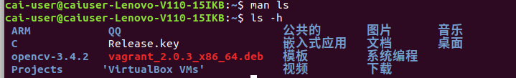

在user1主目录创建子目录test1



分别用绝对和相对路径方式进入test1



创建空文件hello.c



改名为t1.c



复制为t2.c



gzip压缩并打包所有t开头的文件为 tt.tar.gz



删除t1.c, t2.c



解压缩tt.tar.gz 到 user1主目录 并查看t1.c内容



vi编辑t1.c为hello,world的c程序

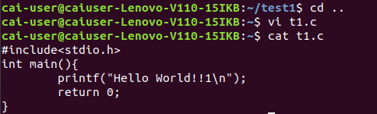

查找t1.c中main所在行的行号及内容,并输出到out.txt



查找t2.c中main所在行的行号及内容,并追加输出到out.txt

